**TEO**

**ŁÓŻKO/BED** **Wymiary/Dimensions** (126/213cm, H=47/104) **Powierzchnia spania/Sleaping area** (120/200 cm) 

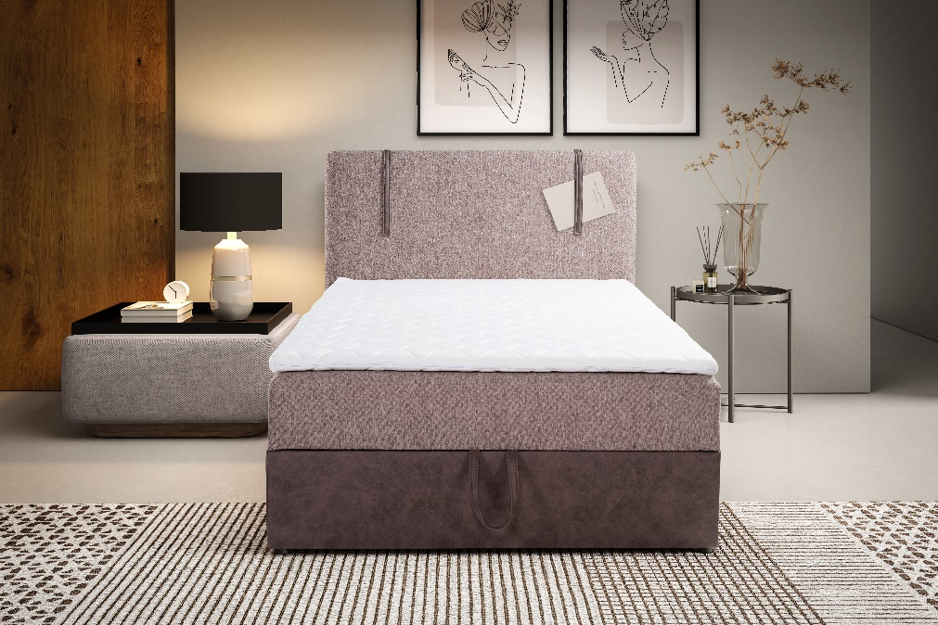

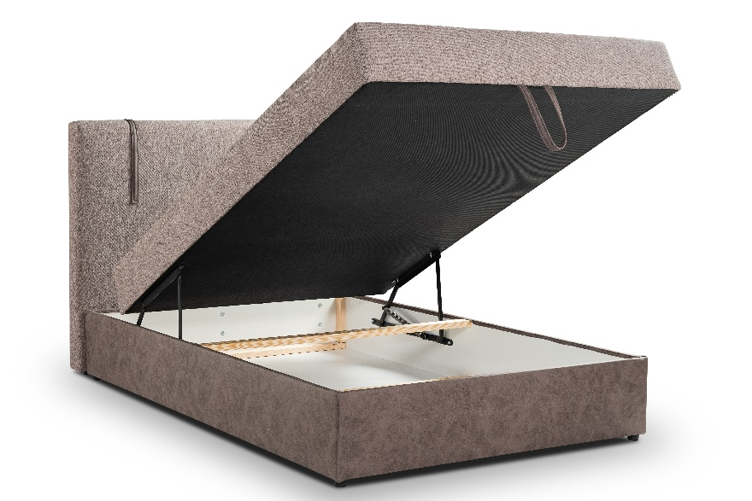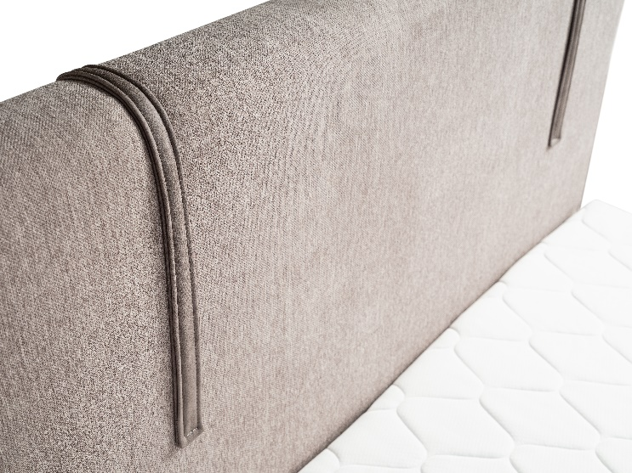

|  |  |  |
| --- | --- | --- |
| WYPEŁNIENIE | | |
| Siedzisko/seat | - pianka/ foam | x |
| - automat do otwierania/ opening mechanism | x |
| - sprężyna bonell/ bonell foam | x |
| Oparcie/backrest | pianka 30/40/ foam 30/40 | x |
| - drewno, płyta wiórowa/ wood, chipboard | x |
|  |  |

|  |  |
| --- | --- |
| WYMIARY | |
| Wysokość zagłowia/ height of headrest | 104 cm |
| Wysokość siedziska/ height of sides | 48 cm |
| Wysokość nogi/ height of leg | 3 cm |

**LOGISTYKA**

WAGA netto/netto weight: **120/200-86kg,**

OBJĘTOŚĆ/volume: 120/200-1,52 cm3,

LICZBA PACZEK/number of packs: 2

WYMIARY PACZEK/dimensions of package (dł. /szer. / wys.)

**120/200**: Waga: 91,4 kg brutto

Paczka 1/2 204/124/52 cm, Skrzynia + Pojemnik – 65,8 kg

Paczka 2/2 106/128/14 cm, Zagłowie – 25,6 kg

|  |  |
| --- | --- |
| POKROWIEC | |
| Tkanina jednokolorowa/ one-colour fabric | x |

**www.meblelubnice.pl**

przedstawiciel@meblelubnice.pl

|  |  |
| --- | --- |
| FUNKCJE | |
| Funkcja spania/ sleeping func. | x |
| Pojemnik na pościel/ bedding box | x |

|  |  |
| --- | --- |
| NÓŻKI | |
| Ślizg PVC/PVC | x |

TEL.600786193